

Психологическая готовность к школе –
это комплекс психических качеств, необходимых ребенку для успешного начала обучения в школе

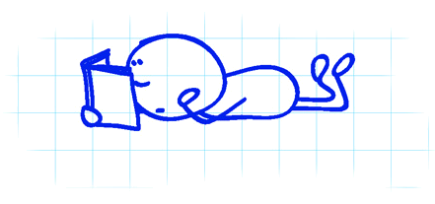

Компоненты психологической
готовности к школе:

1) мотивационная готовность (положительное отношение к школе и учению);

2) волевая готовность (достаточно высокий уровень развития произвольности поведения);

3) интеллектуальная, или умственная, готовность (наличие определенных умений, навыков, уровня развития познавательных процессов);

4) социальная, или нравственная, готовность (сформированность тех качеств, которые обеспечивают установление взаимоотношений со взрослыми и сверстниками, вхождение в жизнь класса, выполнение совместной деятельности и т. п.).



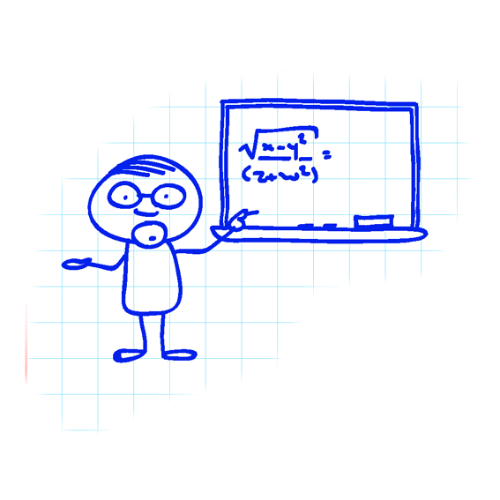
- важен не объем полученных ребенком знаний, умений и навыков, а умение ими воспользоваться;

- школьная «незрелость» не может быть причиной отказа приема ребенка для обучения в школе.

- важно, чтобы школа привлекала ребенка главной деятельностью – учением, а не внешними аксессуарами школьной жизни (портфель, пенал, школьная форма и пр.) и желанием сменить обстановку;

- детям, у которых недостаточно развита координация движений пальцев рук, преодолеть это отставание помогут систематические занятия рисованием, лепкой, конструированием;

- к моменту поступления в школу ребенок обязательно должен иметь представление о том, что его ждет, каким образом происходит обучение;

- к 7 годам почти половина детей, особенно мальчиков, психологически не готовы к началу школьного обучения. Если к ребенку предъявляются завышенные требования, то это ведет к повышению тревожности.

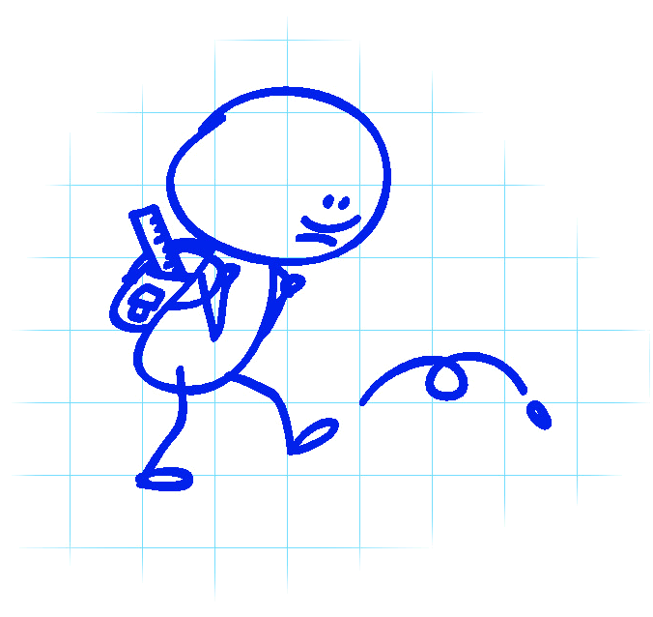

- перед школой дети плавно входят в кризис 7-ми лет, основными признаками которого являются: потеря детской непосредственности и импульсивности. Взгляд на мир, окружающий его, становится более реалистичным. Ребенок уже способен сознательно управлять своим поведением и также старается обобщать свои переживания.

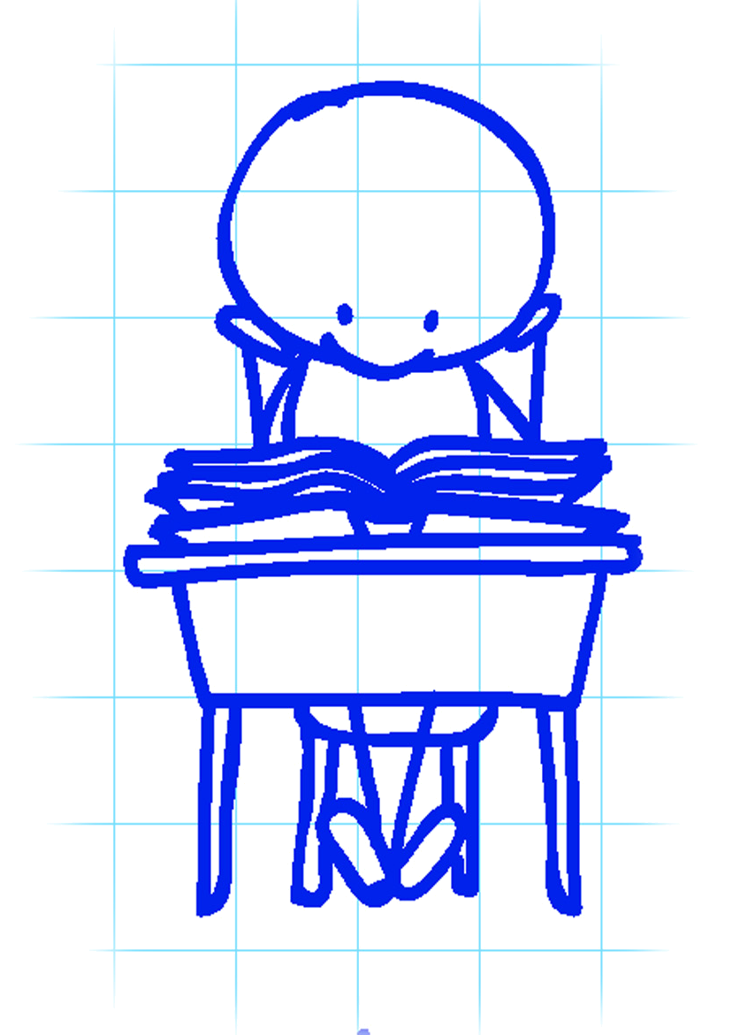
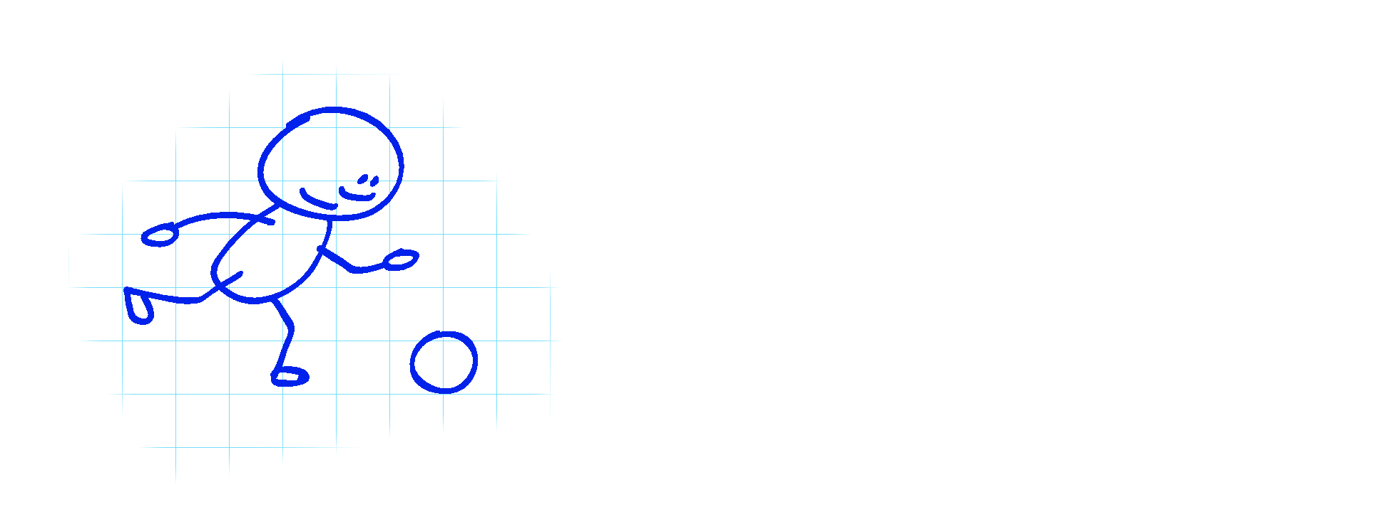
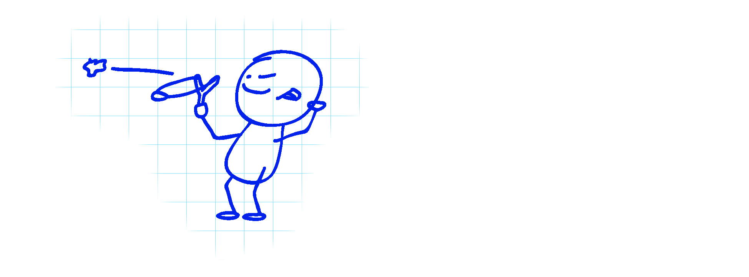

Сам себе психолог
Все домашние заданья
Буду четко выполнять.
На урок без опозданья
Буду утром прибегать.

Дома ручку не забуду
И тетрадь, и карандаш.
А забыл - реветь я буду
На весь класс, на весь этаж.

Шуточный тест для первоклассников (ведущий читает четверостишия, первоклассники произносят "и я" там, где это уместно.

На уроках обещаю
Не шуметь и не болтать.
Если и ответ не знаю,
Буду руку поднимать.

А во время перемены
Обещаю не шуметь,
Не сбивать людей и стены,
Не толкаться, как медведь.
Буду ловким, буду смелым,
Буду я в футбол играть.
Значит, буду то и дело
Мячик в окна забивать.

Буду умным и веселым,
Делать добрые дела,
Чтоб меня родная школа
Как родного, приняла.



психологически настроить ребенка к школе.

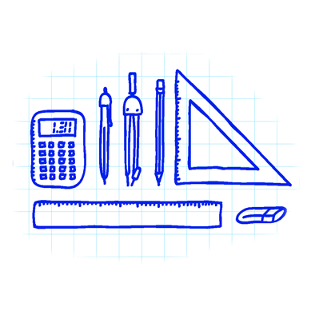
воспитывать интерес к школе, желание учиться, уважение к педагогам, к их труду.

рассказывать и читать ребенку книги о школе, об учителе.

приучать ребенка к труду. Воспитывать его так, чтобы он не боялся работы, любил работать.

вместе с ребенком рисовать, лепить, вырезать, наклеивать, разучивать стихи и песенки, заниматься счётом, слушать чтение, радио и телепередачи. Все эти разнообразные занятия способствуют воспитанию привычки к посильной умственной деятельности.

приучать ребёнка любить книгу. Но не следует читать детям очень долго - это их утомляет (достаточно 30- 40 минут). Книги должны быть доступными по содержанию и соответствовать возрасту ребёнка, должны быть разнообразными по темам и жанрам.

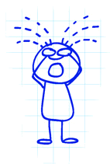

позаботиться о том, расширяется ли кругозор вашего ребенка. Знает ли он то, что его окружает?

помнить о соблюдении режима дня и правильном полноценном питании ребенка.
развивать в ребенке чувство сострадания и заботу о ближнем.

